Giáo viên trường Tiểu học Giang Biên tập huấn sách giáo khoa Âm nhạc lớp 4 Bộ sách Kết nối tri thức với cuộc sống.
Ngày 7/7/2023, Trường TH Giang Biên đã tham tập huấn sách giáo khoa Âm nhạc dục lớp 4 bộ sách Kết nối tri thức với cuộc sống của NXB Giáo dục Việt Nam tổ chức theo hình thức trực tuyến.
Ngày 7/7/2023, Ban giám hiệu và giáo viên âm nhạc của trường Tiểu học Giang Biên giảng dạy lớp 4 năm học 2023-2024 của nhà trường tham dự tập huấn sách giáo khoa đã có mặt đầy đủ tại điểm cầu trực tuyến tại phòng Hội đồng nhà trường. Các thầy cô giáo trường đã tham gia tập huấn với tinh thần cầu thị, nghiêm túc, trách nhiệm cao, với mong muốn tích lũy được nhiều nhất những kiến thức, kĩ năng cần thiết để triển khai bộ sách đạt được hiệu quả cao.
Tại Hội thảo, đại diện Nhà xuất bản bộ sách “Kết nối tri thức với cuộc sống” được Bộ GD&ĐT phê duyệt của NXB Giáo dục Việt Nam, đã trình bày, chia sẻ về nội dung cơ bản của bộ sách và những điểm mới của cuốn sách so với sách giáo khoa hiện hành. Qua đó, giúp đội ngũ cán bộ quản lý, giáo viên âm nhạc tiếp cận, nắm bắt các nội dung cơ bản, cốt lõi của bộ sách, triển khai vận dụng hiệu quả trong công tác dạy, học và tổ chức các hoạt động giáo dục trong nhà trường. Cũng tại Hội thảo, những ý kiến, kiến nghị của các đại biểu đã được đại diện Nhà xuất bản, tác giả các cuốn sách trao đổi, giải thích, làm rõ.
Qua buổi tập huấn, giáo viên có thêm kiến thức và kinh nghiệm quý báu. Xác định tầm quan trọng của việc đổi mới chương trình, sách giáo khoa, thầy cô không chỉ hoàn thiện việc dạy kiến thức mà còn phải hướng đến việc tăng cường tổ chức cho học sinh trải nghiệm, hình thành năng lực, phẩm chất cho học sinh. Mỗi giáo viên phải tập trung cao độ, lĩnh hội đầy đủ để đạt hiệu quả học tập cao nhất. Khi giáo viên được tiếp cận, trao đổi trực tiếp về phương pháp giảng dạy, đánh giá, kiểm tra… sẽ nhanh chóng nắm bắt và tiếp nhận được yêu cầu đòi hỏi của chương trình và SGK. Bên cạnh đó, giáo viên được trao đổi theo nhóm, đây cũng là cơ hội để giáo viên chia sẻ kinh nghiệm, tháo gỡ vướng mắc.
Buổi tập huấn SGK Âm nhạc lớp 4 bộ sách Kết nối tri thức với cuộc sống đã thành công tốt đẹp. Với mục tiêu “Mang cuộc sống vào trong bài học – Đưa bài học vào trong cuộc sống”, toàn thể giáo viên trường Tiểu học Giang Biên mong muốn sẽ truyền tải thật tốt nội dung sách giáo khoa mới cho học sinh – những thế hệ tương lai của đất nước.
Là một giáo viên giảng dạy môn Âm nhạc tham gia buổi tập huấn thay sách tôi thấy thật cần thiết và bổ ích khi được nghe những tác giả biên soạn cuốn sách trình bày những ý tưởng của từng cuốn sách đồng thời cũng giúp giáo viên các trường tiểu học hiểu và nắm rõ nội dung mạch kiến thức...
Dưới đây là một số hình ảnh của buổi Hội thảo:

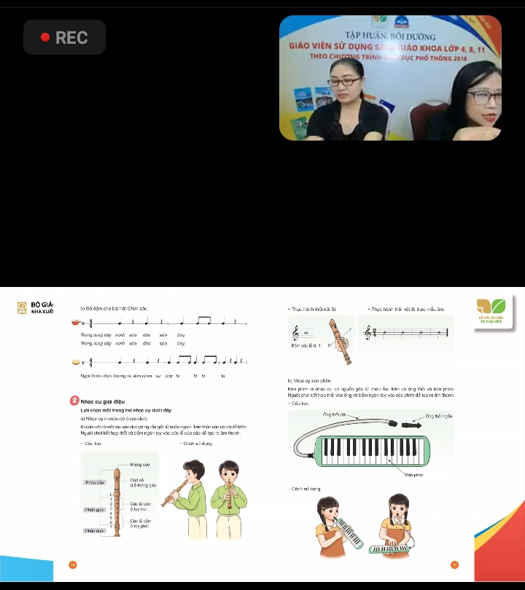
Cô Đỗ Thị Minh Chính (đồngTổng chủ biên) cuốn sách Âm nhạc 4 Kết nối tri thức với cuộc sống đang trao đổi những điểm nổi bật của cuốn sách.

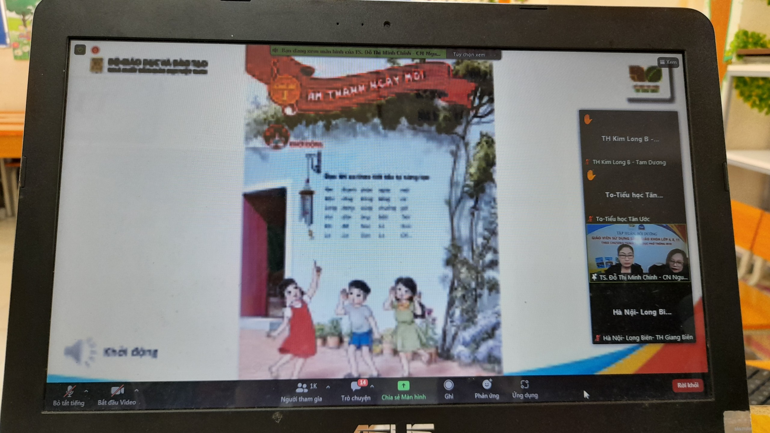

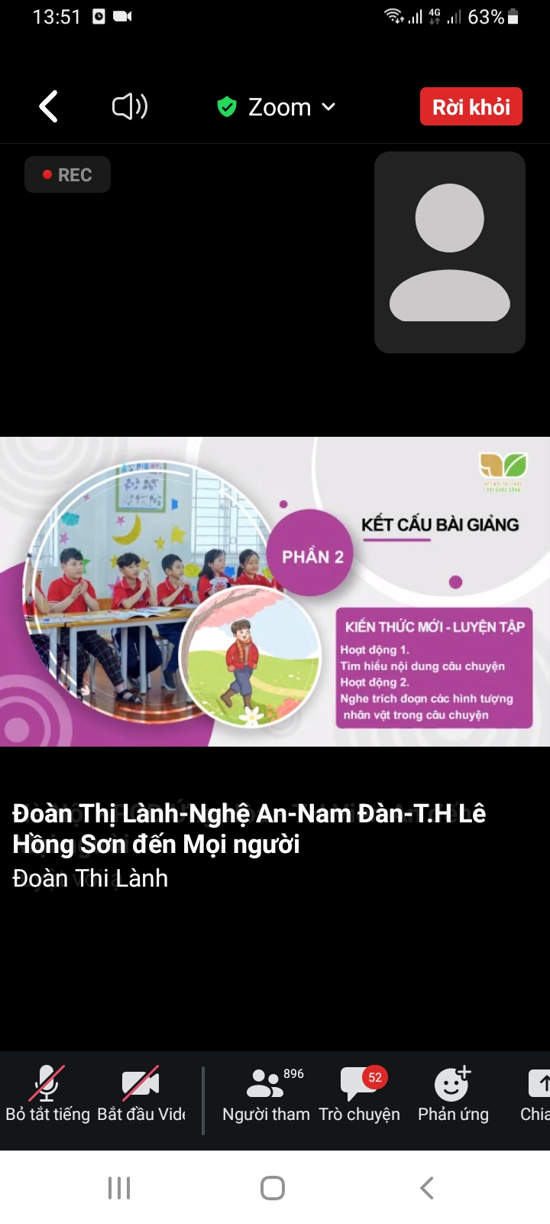

Tác giả: Vũ Kim Dung-Gv Âm nhạc.

